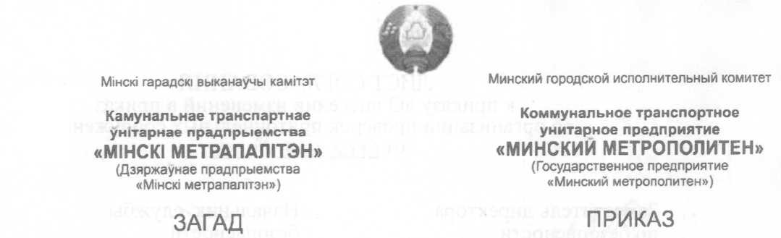

от 01.04.2016 № 317
г.Мiнск г.Минск

О введении в действие Инструкции «О порядке формирования аварийной доски, организации хранения и выдачи резервных ключей»

В целях обеспечения своевременного реагирования на ситуации, угрожающие нормальной работе государственного предприятия «Минский метрополитен» (далее - метрополитен), безопасности пассажиров и работников метрополитена, а также установления должного порядка по порядку хранения и выдачи резервных ключей от сооружений, зданий и помещений метрополитена, находящихся на аварийных досках станций, электродепо и инженерного корпуса,
ПРИКАЗЫВАЮ:
- Ввести в действие с 04.04.2016 Инструкцию «О порядке формирования аварийной доски, организации хранения и выдачи резервных ключей» (далее - Инструкция).
- Начальником структурных подразделений метрополитена обеспечить изучение и неукоснительное исполнение вводимой инструкции всеми заинтересованными работниками.
- В срок до 04.05.2016 привести в соответствие с требованиями Инструкции порядка хранения и выдачи резервных ключей от сооружений, зданий и помещений метрополитена, находящихся па аварийных досках станций, электродепо и инженерного корпуса.
- Инструкцию «О порядке выдачи ключей от помещений станций Минского метрополитена с аварийной доски», утвержденную 11.12.2015 года № 1235 считать утратившей силу.
- Контроль за выполнением настоящего приказа возложить на главного ревизора по безопасности движения поездов Салея А.И..
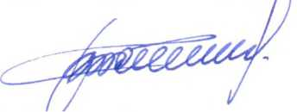

Директор В.Т.Сотников

Лист согласования прилагается
16-01Шуппо2195742

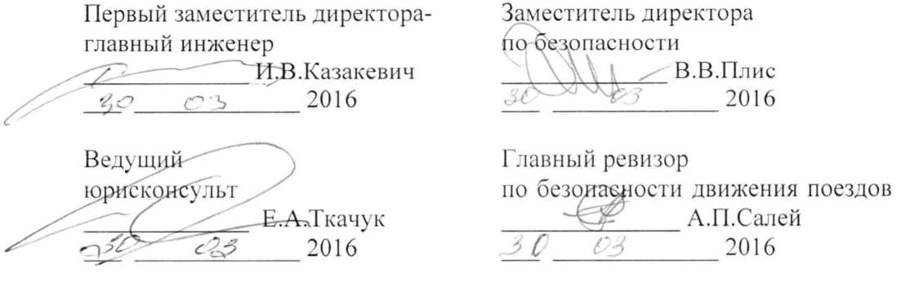

Минский городской исполнительный комитет
Коммунальное транспортное унитарное предприятие
«Минский метрополитен»

УТВЕРЖДЕНО
Приказ
Директора
государственного предприятия «Минский метрополитен»
от 01.04.2016 № 317

ИНСТРУКЦИЯ
о порядке формирования аварийной доски,
организации хранения и выдачи резервных ключей

№ РБ-9/630/16

Минск - 2016
ГЛАВА 1
ОБЩИЕ ПОЛОЖЕНИЯ

- В «Инструкция о порядке формирования аварийной доски, организации хранения и выдачи резервных ключей» (далее - Инструкция) определяет порядок формирования аварийной доски, организацию хранения и выдачи резервных ключей от сооружений, зданий и помещений охраняемых объектов государственного предприятия «Минский метрополитен» (далее - метрополитен).
Требования Инструкции обязательны для исполнения всеми структурными подразделениями метрополитена.
- В Инструкции применяются следующие термины и определения:
аварийная доска - оборудованный ящик, предназначенный для размещения и хранения резервного комплекта ключей опечатываемый (пломбируемый) установленным порядком;
основной (рабочий) комплект ключей - экземпляр ключей, предназначенный для вскрытия сооружений, зданий и помещений охраняемых объектов в повседневной деятельности;
запасной комплект ключей - экземпляр ключей, предназначенный для вскрытия помещений сооружений, зданий и помещений охраняемых объектов в случае утери основного комплекта ключей;
резервный комплект ключей - экземпляр ключей, предназначенный для вскрытия помещений сооружений, зданий и помещений охраняемых объектов в случае возникновения непредвиденной, чрезвычайной ситуации (далее - ЧС), в том числе и в не рабочее время;
ответственное лицо - руководитель структурного подразделения метрополитена, в инженерном корпусе начальник общего отдела либо работник, назначаемый ими, ответственный за комплектование и передачу на хранение;
место с круглосуточным дежурством работников метрополитена - помещения дежурного по метрополитену, диспетчеров служб, дежурных по станциям и электродепо, дежурного оперативного отдела пожарной профилактики (далее - ДО ОПП), контрольно-пропускных пунктов (далее - КПП) службы безопасности.

ГЛАВА 2
ПОРЯДОК ФОРМИРОВАНИЯ И ХРАНЕНИЯ АВАРИЙНОЙ ДОСКИ

- Аварийная доска формируется ответственными лицами на:
- объекты одного структурного подразделения;
- объекты нескольких структурных подразделений, располагающихся на территории одного из них, из числа работников, которого назначается и
- ответственное лицо.
- Аварийная доска оборудуется приспособлением для опечатывания, опломбирования (с замком или без замка), а также надписью с указыванием наименования структурного подразделения, фамилии, инициалов и должности ответственного лица.
- Аварийная доска опечатывается, пломбируется ответственным лицом. В необходимых случаях по указанию руководства метрополитена аварийная доска дополнительно может опечатываться, пломбироваться работниками службы безопасности.
- Аварийная доска передается ответственными лицами на хранение в места с круглосуточным дежурством работников метрополитена по акту, с последующей передачей на хранение очередной дежурной смене с отметкой в «Журнале приема-сдачи дежурства», а на станциях метрополитена с отметкой в «Журнале осмотра ДУ-46».
- С работниками дежурных служб, где организовано хранение досок с резервными ключами от складских помещений, могут заключаться договора о их материальной ответственности.
- Резервные ключи оборудуются брелоками, на которых указывается название или номер сооружения, здания, помещения, двери.
- Для обеспечения оперативного доступа в здания, сооружения и помещения, а так же уточнения маршрутов движения к ним, по решению руководителей структурных подразделений, вместе с резервными ключами на аварийной доске (внутри ящика) могут помещается схема размещения указанных объектов и опись ключей.
- Хранение ключей из основного и запасного комплектов организуют руководители структурных подразделений метрополитена, которые непосредственно отвечают за указанные сооружения, здания, помещения.
- Хранение ключей из резервного комплекта организуется руководителями структурных подразделений метрополитена на аварийной доске в местах с круглосуточным дежурством работников метрополитена.

ГЛАВА 3
ПОРЯДОК ВЫДАЧИ (ПРИЕМА) РЕЗЕРВНЫХ КЛЮЧЕЙ
- Вскрытие аварийной доски и использование резервных ключей разрешается в случаях:
  - проведения аварийно-спасательных и неотложных работ по предотвращению или ликвидации последствий наступления ЧС (возгорания, задымления, аварии, катастрофы, стихийного или иного бедствия);
  - срабатывания устройств охранной сигнализации и пожарной автоматики для определения причин сработки;
  - проведения плановых комиссионных осмотров помещений станций и кабельных коллекторов, а также замены ключей, ремонта замков и дверей.
- Вскрытие аварийной доски в случаях не указанных в пункте 12 настоящей Инструкции разрешает директор метрополитена, заместитель директора по безопасности или лицо, исполняющее его обязанности.
- Перед вскрытием аварийной доски, дежурный докладывает руководителю структурного подразделения (ответственному лицу) о ситуации и согласовывает вскрытие аварийной доски.
- В это же время, дежурный вызывает работника службы безопасности, они совместно вскрывают аварийную доску, изымают необходимые ключи и убывают к месту предполагаемой ЧС. При этом дежурный и работник службы безопасности оставляют место дежурства в соответствии с должностной инструкцией.
- О вскрытии аварийной доски дежурный в «Журнале приема и выдачи аварийных ключей» производит запись, где указывает: дату, время, с чьего разрешения и причину вскрытия аварийной доски, а также какие ключи изымались.
- О каждом случае вскрытия аварийной доски дежурный обязан сообщить дежурному по метрополитену, а также диспетчеру службы безопасности.
- После минования надобности резервные ключи возвращаются на аварийную доску, которая сдается на дальнейшее хранение в соответствии с п.5 главы 2 настоящей Инструкции.
- Ответственность за формирование и поддержание в рабочем состоянии аварийной доски возлагается на руководителей структурных подразделений метрополитена.

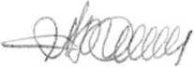
Начальник
службы безопасности А.В. Липский

